**114年7月22日餐點照片**

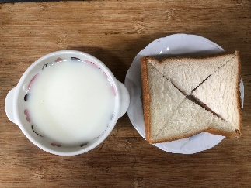 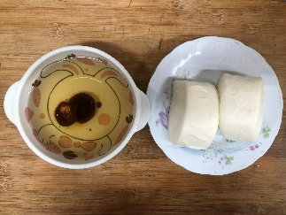

**早餐(奶酥土司、牛奶) 下午點心(牛奶饅頭、檸檬茶)**

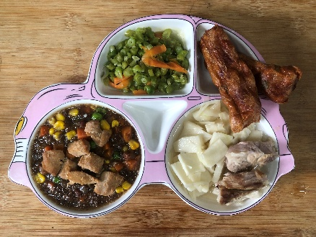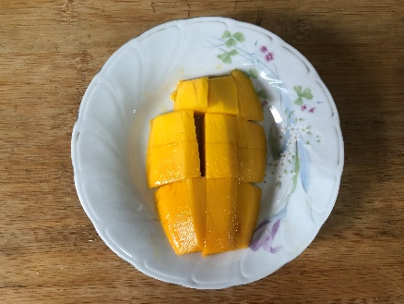

**午餐(花枝捲、五彩雞丁、炒青菜、絲瓜金針菇湯、水果)**